第 1 页 ( 共 5 页 )

上海大学2018 ~ 2019学年春季学期试卷A卷
课程名： 微积分3参考答案 课程号： 01014127 学分： 4
应试人声明：
我保证遵守《上海大学学生手册》中的《上海大学考场规则》，如有考试违纪、作弊行为，愿意接受《上海大学学生考试违纪、作弊行为界定及处分规定》的纪律处分。
应试人 应试人学号 应试人所在院系
题号 | 一 | 二 | 三 | 四 | 五
得分

得分 | 评卷人 | 一. 填空题 (5小题, 每小题3分, 共15分)
1. 若级数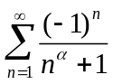条件收敛，则所在的区间为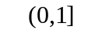.
2. 级数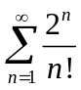的和为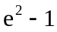.
3. 设周期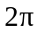的函数是奇函数，如果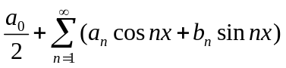是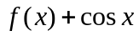的傅里叶级数，则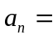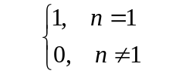.
4. 微分方程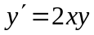的通解为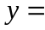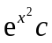.
5. 常系数微分方程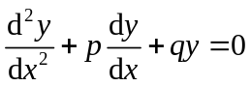的两个特征根为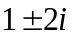，则其通解为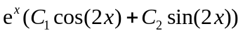.

成
绩
得分 | 评卷人 | 二. 单项选择题 (5小题, 每小题3分, 共15分)
6. 微分方程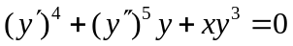的阶数为( A ).
(A) (B) (C) (D)
7. 设a,p,q为常数，如果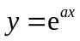是常系数微分方程
与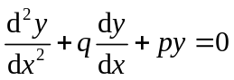
的特解，其中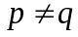，则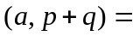( B ).
(A) 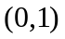 (B) 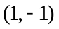 (C) 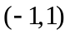 (D) 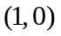
8. 已知级数
(1)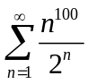 (2)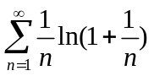 (3)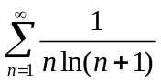
则以上级数收敛的有( A ).
(A) (1)、(2) (B) (1)、(3) (C) (2)、(3) (D) (1)、(2)、(3)

草 稿 纸

第 2 页 ( 共 5 页 )
9. 设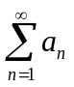为常数项级数，对于命题：
(1) 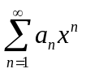收敛半径为1； (2) 收敛域为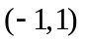.
则下列结论正确的是( C ).
(A) 命题 (1)与(2)等价
(B) 命题 (1)是命题(2)的充分条件
(C) 命题 (1)是命题(2)的必要条件
(D) 命题 (1)既不是命题(2)的充分条件，也不是必要条件

10. 若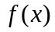为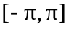上连续函数，且周期为的函数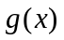在区间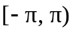表达式为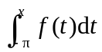. 如果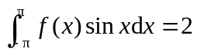，则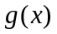的傅里叶系数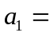( D ).
(A) 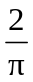 (B) 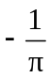 (C) 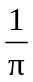 (D) 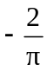
得分 | 评卷人 | 三.计算题 (5小题, 每小题6分, 共30分)
11. 判断级数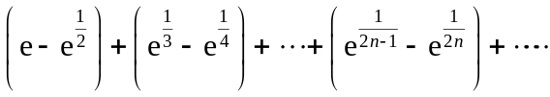的敛散性.
解 记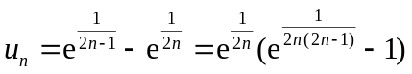 (2分)
由于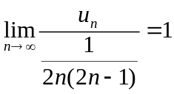 (3分)
又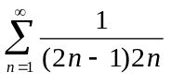收敛，故而原级数收敛。 (1分)

12. 判别级数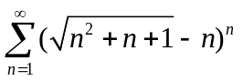的敛散性.
解 因为
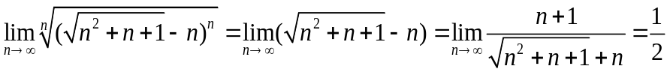，(4分)
根据根值判别法知级数收敛 (2分)

草 稿 纸

第 3 页 ( 共 5 页 )
13. 求幂级数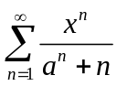的收敛域，其中为大于零的常数.
解 收敛半径为 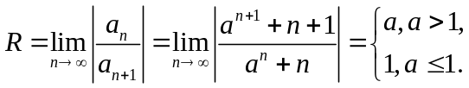 (2分)
(1) 当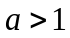时，如果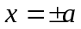，有
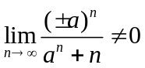或不存在,
因此收敛域为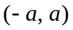. (2分)
(2) 当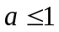时，如果，有
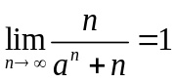,
且级数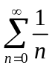发散, 所以由比较法知，级数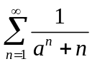发散.
如果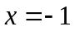，有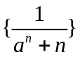单调递减，且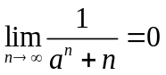，由莱布尼兹判别法知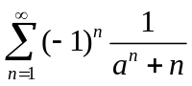收敛，且发散，所以条件收敛. (2分)
14. 将函数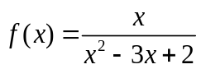展开为的幂级数.
解 因为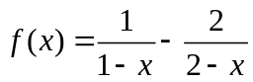 (2分)
由于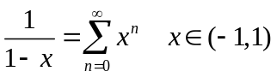 (1分)
所以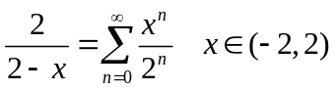 (2分)
则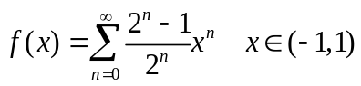 (1分)

15. 将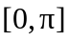上的函数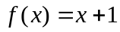展开为余弦级数.
解 偶延拓, 周期延拓. 周期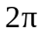. (1分)
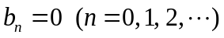; (1分)
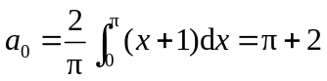 (1分)
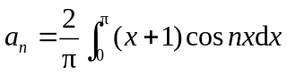 (1分)
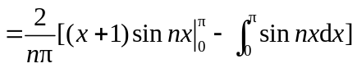
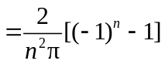 (1分)
余弦级数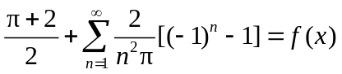 (1分)

草 稿 纸

第 4 页 ( 共 5 页 )
得分 | 评卷人 | 四.计算题 (4小题, 每小题6分, 共24分)
16. 求微分方程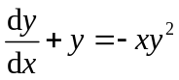的通解.
解 原方程化为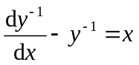 (2分)
根据公式有 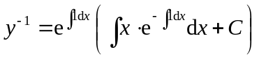 (2分)
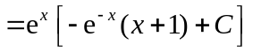, (2分)
17. 求微分方程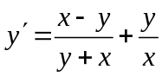的通解.
解 令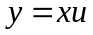, 则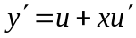 (2分)
所以原微分方程化为 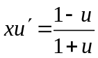 (1分)
得微分方程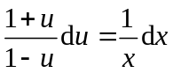，解得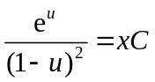 (2分)
即 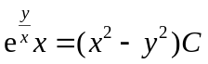 (1分)
18. 求微分方程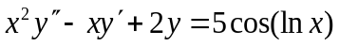的通解.
解 令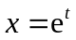, 得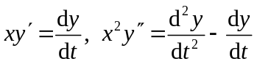. (1分)
化原微分方程化为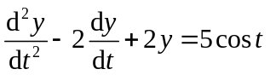 (1分)
特征方程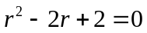, 得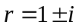 (1分)
对应齐次方程的通解为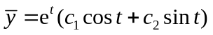 (1分)
设非齐次方程特解为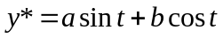，解得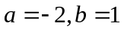. 所以

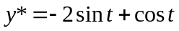. (1分)
由此原方程通解为 (1分)
19. 设为非零常数，求微分方程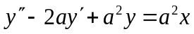通解.
解 特征方程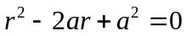, 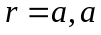; (1分)
齐次方程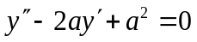的通解为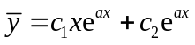 (2分)
非齐次方程一个特解为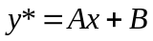，代入方程解得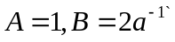，得特解
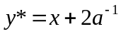 (2分)
所以原方程的通解为
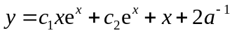， 其中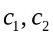是任意常数. (1分)

草 稿 纸

第 5 页 ( 共 5 页 )
得分 | 评卷人 | 五.综合题 (2小题, 每小题8分, 共16分)
20. 设L为右半平面过点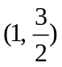的曲线，其上任一点的切线在轴上的截距恰好等于该点的横坐标的倒数, 求曲线L的方程.
解 设曲线L方程为, 则曲线上点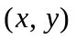处的切线方程为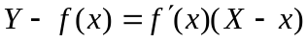,
令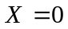得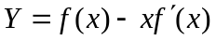, (2分)
由题意得
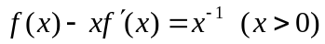,
即 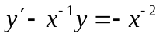, (2分)
解得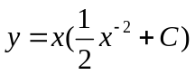, (2分)
因为过点，解得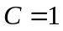，即L的方程为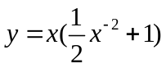. (2分)
21. 设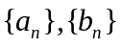为正项数列，求证下列命题等价.
(1) 存在正项数列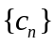，使得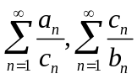都收敛； (2) 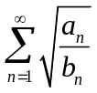收敛.
证 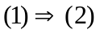
因为 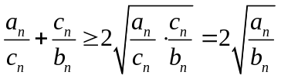 (3分)
又都收敛，所以由正项级数收敛判别法知 收敛 (2分)
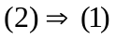 取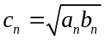 (2分)
则由收敛，知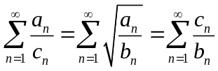收敛 (1分)

草 稿 纸

